

**HEDİYE UN FABRİKASI İLKOKULU**

**MÜDÜRLÜĞÜ**



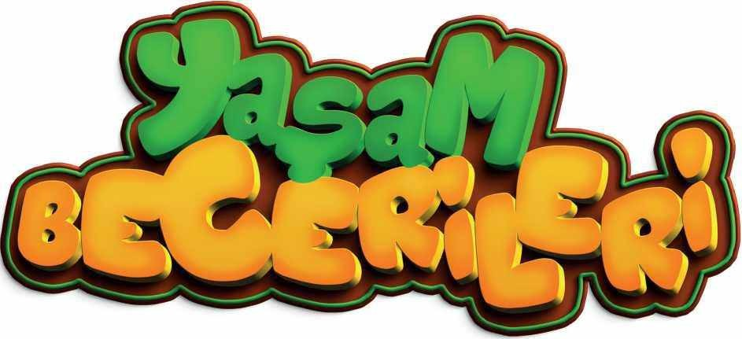

OKUL YÜRÜTME KOMİSYONU ÇALIŞMA PLANI



Üzeyir TÜRK

Okul Müdürü

Murat ŞAVKLIYILDIZ

Müdür Yardımcısı

Merve ÖZKAN

Sınıf Öğretmeni

Ayşegül ÜNAL

Psikolojik Danışman

Hülya BÜYÜKÇULCU

Sınıf Öğretmeni

**2024**



TÜRKİYE YÜZYILI

MAARİF MODELİ



# Kökeninde Bilgi, Odağında Beceri, Hedefinde Gelecek!



Sunuş

Türkiye Yüzyılı Maarif Modeli; topluma entegre, dinamik ve geleceğin gereksinimlerine yanıt verebilecek bireyler yetiştirmeyi hedefleyen vizyoner bir eğitim modelidir. Bu kapsamda hazırlanan “Yaşam Becerileri” projesi, öğrencilerin günlük hayatta karşılaşabilecekleri sorunlara çözüm bulma yeteneği kazanmaları ve toplumsal hayata etkin katılımlarını sağlamak amacıyla geliştirilmiştir. Bu proje, öğrencilerin kendilerini keşfetmelerine, çevrelerini daha iyi anlamalarına ve sorumluluk bilinciyle hareket etmelerine katkıda bulunur.

AMAÇ

Bu model, öğrencilerin toplumsal hayata etkin katılımlarını teşvik ederek onları sadece günümüzün değil, aynı zamanda geleceğin zorluklarına karşı hazırlıklı, yenilikçi yetkinliklerle donatmayı amaçlar. “Yaşam Becerileri" yaklaşımı, öğrencilerin hayatlarını bilinçli, verimli ve planlı bir şekilde sürdürmeleri için gerekli olan temel becerileri kazandırmayı hedefler. Bu yaklaşım, öğrencilerimize yalnızca teorik bilgi sağlamakla kalmaz; onları günlük yaşamlarında karşılaştıkları zorluklarla başa çıkabilecek donanımlı bireyler olarak yetiştirir. Kendilerine sunulan somut yaşantılarla öğrencilerimiz potansiyellerini keşfeder, çevrelerindeki dünyayı daha derinlemesine anlar ve sorumluluk bilinciyle hareket ederler. Bu süreç, onların değişen koşullara uyum sağlama becerisini güçlendirerek; etkin, bilinçli ve yetkin bireyler olarak topluma katkı sunmalarına imkân tanır. Ayakkabı bağlamaktan, mutfak becerilerine; sağlıklı beslenme bilinci oluşturmaktan, iletişim ve ifade yeteneğine, geri dönüşüm ve sıfır atık farkındalığından özgün tasarımlar yapabilmeye kadar birçok alanda etkinliklerle desteklenen "Yaşam Becerileri" projesi ile öğrencilerin kendi kendini yönetme becerisine sahip olması amaçlanmaktadır.

KAPSAM

Bu kılavuz, Millî Eğitim Bakanlığı Temel Eğitim Genel Müdürlüğü koordinesinde yürütülecek olan “Yaşam Becerileri Projesi” ile ilgili usul ve esasları kapsar.



DAYANAK

T.C. Anayasası

222 sayılı İlköğretim ve Eğitim Kanunu 1739 sayılı Millî Eğitim Temel Kanunu

30474 sayılı Resmî Gazete’de yayımlanan 1 sayılı Cumhurbaşkanlığı Teşkilatı Hakkında Cumhurbaşkanlığı Kararnamesinin 301'inci maddesi

Millî Eğitim Bakanlığı Okul Öncesi Eğitim ve İlköğretim Kurumları Yönetmeliği

Millî Eğitim Bakanlığı Ortaöğretim Kurumları Yönetmeliği Millî Eğitim Bakanlığı Eğitim Kurumları Sosyal Etkinlikler Yönetmeliği

Millî Eğitim Bakanlığı Sosyal Etkinlik İzinleri Yönergesi ^Millî Eğitim Bakanlığı Yönetici ve Öğretmenlerinin Ders ve Ek Ders Saatlerine İlişkin Karar

19.08.2010 tarih ve 53578 sayılı 2010/49 No’lu Ders Dışı Eğitim Çalışmaları

Genelgesi

Millî Eğitim Bakanlığı 2024-2028 Stratejik Planı 12.Kalkınma Planı

Avrupa Birliği’ne Katılım İçin Ulusal Eylem Planı

Tütün Kontrolü Strateji Belgesi ve Eylem Planı 20. Millî Eğitim Şûrası

Ulusal Genç İstihdam Stratejisi ve Eylem Planı

Kamu Diplomasisi İzleme Strateji Belgesi ve Eylem Planı

TANIMLAR

**Merkez Yürütme Kurulu:** Yaşam Becerileri Projesi’nin planlamasını, yürütmesini, izleme ve değerlendirmesini yapmak üzere Temel Eğitim Genel Müdürlüğü bünyesinde oluşturulan kurulu,

**İl Yürütme Komisyonu:** Yaşam Becerileri Projesi’nin planlanmasını, yürütülmesini, izleme ve değerlendirmesini yapmak üzere il millî eğitim müdürlüğü bünyesinde oluşturulan komisyonu,

**İlçe Yürütme Komisyonu:** Yaşam Becerileri Projesi’nin planlanmasını, yürütülmesini, izleme ve değerlendirmesini yapmak üzere ilçe millî eğitim müdürlüğü bünyesinde oluşturulan komisyonu,

**Okul Yürütme Komisyonu:** Yaşam Becerileri Projesi’nin yürütülmesini ve yıl sonu raporunun hazırlanmasını sağlamak üzere okul bünyesinde oluşturulan komisyonu,

**Okul:** Yaşam Becerileri Projesi’nin uygulanacağı, Millî Eğitim Bakanlığına bağlı resmî/özel okul/kurumlardan her birini,

**Koordinatör:** Yaşam Becerileri Projesi kapsamında il/ilçe/okullarda yapılan çalışmaların planlı bir biçimde yürütülmesini sağlamak amacıyla il/ilçe/okullarda görevlendirilen ve il/ilçe/okul yürütme komisyonuna başkanlık eden kişiyi ifade eder.

Projenin Hedef Kitlesi

Temel Eğitim Genel Müdürlüğüne bağlı ilkokul ve ortaokul öğrencileri projenin hedef kitlesinin oluşturmaktadır.

GENEL ESASLAR

1. Bakanlık duyurusu ardından il, ilçe ve okul komisyonları kurulur. "Uygulama Kılavuzu" ve "Yaşam Becerileri Etkinlik Kitabı" incelenerek öğretmenlere gerekli bilgilendirmeler yüz yüze/çevrim içi toplantılarla yapılır.
2. Projeye dair gerçekleştirilen etkinlikler, "Temel Eğitimde İyi Örnekler" (*tegmiyiornekler.meb.gov.tr*) internet sayfası başta olmak üzere okulun tüm paydaşlarının erişebileceği çeşitli mecralarda paylaşılır.
3. Proje kapsamında faaliyet düzenlemek üzere gerekli çalışmalar merkez kurulu, il, ilçe ve okul müdürlüklerince koordine edilerek gerçekleştirilir.



KURUL/KOMİSYONLARIN OLUŞUMU VE

GÖREVLERİ

1. Merkez Yürütme Kurulunun Oluşumu ve Görevleri

Merkez Yürütme Kurulu;

* + Temel Eğitim Genel Müdürlüğü bünyesinde, merkez yürütme koordinatörü

ve ilgili birimlerden personellerin katılımıyla oluşturulur.

* + Projenin planlamasını, yürütmesini, izleme ve değerlendirmesini yapar.
  + Yaşam Becerileri Projesi kapsamında yapılan faaliyetleri gözlemlemek üzere saha ziyaretleri gerçekleştirilebilir.

1. İl Yürütme Komisyonunun Oluşumu ve Görevleri İl Yürütme Komisyonu;

* İl millî eğitim müdürlüğü uygun gördüğü il müdür yardımcısı/şube müdürü başkanlığında ilkokul kademesinden 2 (iki), ortaokul kademesinden 2 (iki) olmak üzere toplamda 4 (dört) okul müdürü, 2 (iki) sınıf öğretmeni, 2 (iki) branş öğretmeni (öncelikli olarak seçmeli yaşam becerileri dersi öğretmeni) ve 2 (iki) psikolojik danışman ve rehber öğretmeninin katılımıyla oluşturulur.
* İyi örneklerin yer alacağı yılsonu etkinliğini planlar ve gerçekleştirir.
* Yılsonu raporunu hazırlar.

1. Okul Yürütme Komisyonunun Oluşumu ve Görevleri
   * Okul yürütme komisyonu; **kasım ayının sonuna kadar** öğrenci, öğretmen ve velilerin görüş / önerileri doğrultusunda okul ve çevre şartlarını göz önünde bulundurarak, proje kapsamında oluşturulan faaliyet havuzundan hangilerine katılacağını belirleyerek çalışmalara başlar.
   * Çalışmalarda; her kategoriden faaliyetlere yer verilecek ve **her ay en az 2 faaliyet** gerçekleştirilecek planlama yapılır.
   * Projenin okulda görünür olmasını ve tüm sınıflarda uygulanmasını sağlar.
   * İlkokullarda sınıf öğretmenleri ortaokullarda ise şube rehber öğretmenleri (öncelikli olarak yaşam becerileri dersi öğretmeni), “Yaşam Becerileri

Gözlem Formu’nun velilere ulaştırılmasını sağlayarak geri bildirim alır.

•Yılsonu raporunu hazırlar ve ilçe yürütme komisyonuna gönderir.

YAŞAM BECERİLERİ KATEGORİLERİ

Aile Hayatım

Kişisel Bakım ve Hijyen

İletişim ve Sosyal Beceriler Sürdürülebilir Yaşam ve Çevre Bilinci Yaratıcılık ve Girişimcilik

Proje Uygulama Süreçleri

Proje kapsamında “Uygulama Kılavuzu” ve “Yaşam Becerileri Etkinlik Kitabı” hazırlanmış olup faaliyet önerileri öğretmenlerin istifadesine sunulmuştur. Öğretmenler, yapacakları etkinliklerle öğrencilerin kazandığı yaşam becerileri sürecini gözlemleyerek veli iş birliği ile değerlendirebilme imkanı bulacaktır. “Yaşam Becerileri” projesi öğrencilerin eleştirel düşünme, problem çözme, etkili iletişim ve yaparak yaşayarak öğrenme gibi hayat becerileri ile donatılması ve ülkemizin geleceğini şekillendirecek nitelikli bireyler yetiştirilmesini amaçlar.

Bu yaklaşımla yetişen öğrenciler, yalnızca bireysel başarıyı değil aynı zamanda toplumsal gelişmeyi de önceleyen, güçlü karaktere sahip bireyler olarak Türkiye’nin aydınlık yarınlarını inşa edeceklerdir.

Yaşam Becerileri Etkinlik Kitabı

Türkiye Yüzyılı Maarif Modeli'nin bütüncül ve beceri temelli yaklaşımıyla geleceğin bireylerini bugünden yetiştirebilme adına ilkokul ve ortaokul öğrencilerimize yönelik hazırladığımız "Yaşam Becerileri Etkinlik Kitabı"mız dijital ortamda öğretmenlerimizin hizmetine sunulmuştur. Bu kapsamda öğretmenlerimizin örnek faaliyetleri kullanabileceği bir kaynaktır.



Aile Katılımı

Aile katılımı, çocukların eğitim ve gelişim süreçlerinde veli ile okul arasındaki iş birliğini güçlendiren ve bu sayede ebeveynlerin eğitim kurumlarıyla uyum içinde hareket etmesini sağlayan bir yaklaşımdır. "Yaşam Becerileri" projesi ailelerin farkındalığını artırmayı ve onlara rehberlik etmeyi hedeflerken, aile ve okul arasındaki iletişimi sürekli ve güçlü kılmayı amaçlar. Bu yaklaşımla, öğrencilerin eğitim yolculuğu çok boyutlu bir destek mekanizmasıyla güçlendirilir.

Ebeveynlerin, çocuklarının yaşam becerilerini daha yakından takip edebilmeleri amacıyla hazırlanan gözlem formları, çocukların günlük sorumluluklarından kişisel bakım ve hijyen becerilerine kadar geniş bir yelpazede gelişim süreçlerini izlemeye olanak tanır. Her etkinlik sonrasında ebeveynler bu formları doldurarak çocuklarının hangi alanlarda başarı gösterdiğini ve hangi becerilerin daha fazla geliştirilmesi gerektiğini gözlemleyebilir. Bu sayede çocukların gelişim süreçleri öğretmen ve veli iş birliği ile yakından izlenir ve gerekli yönlendirmeler yapılır.



**Yıllık Çalışma Planı**

**Aralık 2024**

**Kategori**: Aile Hayatım

**Proje:** Eşyalarını Toplama

##### 



.



**Amaç:** Kişisel sorumluluk ve düzen becerilerini öğretmek.

**Faaliyet:** Öğrenciler, kendilerine ait olan dağınık eşyalarını toplar ve kendi çevresini düzenler. Oyun oynarken veya okuldan geldiklerinde eşyalarını nasıl düzenli bir şekilde toplayacaklarını öğrenirler.

**Kategori**: Kişisel Bakım ve Hijyen

**Proje:** Diş Fırçalama Uygulaması

##### 

##### 



**Amaç:** Diş fırçalamanın önemini eğlenceli bir şekilde öğretmek.

**Faaliyet:** Diş fırçalama tekniklerini ve sürelerini gösteren bir etkinlik düzenlenir. Öğrenciler, doğru fırçalama tekniklerini öğrenirler ve öğrencilere bu kapsamda küçük ödüller verilir.







**Yıllık Çalışma Planı**

**Ocak 2025**

##### 

**Kategori**: Aile Hayatım

**Proje:** Ayakkabı Bağlama

**Amaç:** İnce motor becerilerini ve eylemlerini bağımsız şekilde yapma becerisini geliştirmek.

**Faaliyet:** Öğrencilere ayakkabı bağcıklarını bağlama konusunda rehberlik edilir ve bunu denemeleri teşvik edilir.



##### 

**Kategori**: İletişim ve Sosyal Beceriler

**Proje:** Sınıf İçi Sosyal Kurallar Belirleme

**Amaç:** Sosyal kuralları öğrenmek ve uygulamak.

**Faaliyet:** Öğrenciler, sınıf içinde uyulması gereken sosyal kuralları belirlerler. Kurallar yazılır ve sınıfta görülür bir yere asılır. Kurallar uyulup uyulmadığı gözden geçirilir.

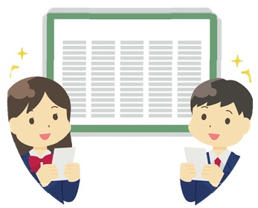





**Yıllık Çalışma Planı**

### Şubat 2025

##### 

**Kategori**: Kişisel Bakım ve Hijyen

**Proje:** Tırnak Temizliği

**Amaç:** Tırnaklarının temiz ve bakımlı olmasının gerekliliği öğrencilere öğretilir.

**Faaliyet:** Öğrencilere tırnaklarının temiz tutulmasının ve bakımlık olmasının önemi anlatılır.



.

**Kategori**: Kişisel Bakım ve Hijyen

**Proje:** Tuvalet Eğitimi ve Temizlik

**Amaç:** Öğrencilere kendi ihtiyaçlarını karşılayabilme becerisi ve temizlik bilincini kazandırmak.

**Faaliyet:** Öğrencilere tuvaleti kullandıktan sonra temizlenmenin ve ardından sifonu çekmenin önemi öğretilir. Tuvalet sonrasında ellerini yıkamaları gerektiği vurgulanır.









**Yıllık Çalışma Planı**

### Mart 2025

**Kategori**: İletişim ve Sosyal Beceriler

**Proje:** Paylaşma ve Sıra Bekleme Oyunu

**Amaç:** Paylaşma ve sıraya girme becerilerini geliştirmek.

**Faaliyet:** Öğrencilerle sınıf içinde her bir çocuğun sırayla oynayacağı bir etkinlik düzenlenir. Bu etkinlik sırasında, sıraya girmenin ve beklemenin önemi vurgulanır ve öğrencilerin paylaşma becerileri teşvik edilir.

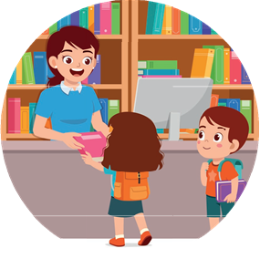

**Kategori**: Yaratıcılık ve Girişimcilik

**Proje:** Sosyal Sorumluluk Projesi Geliştirme

##### 

**Amaç:** Topluma katkı sağlama ve sosyal girişimcilik becerilerini geliştirmek.

**Faaliyet:** Öğrencilerden okulları veya mahalleleri için yararlı olabilecek bir sosyal sorumluluk projesi fikri geliştirmeleri istenir. Bu proje sınıfta sunulur ve öğretmenler ile öğrenciler tarafından oylanır. Seçilen projeler uygulanır ve sonuçları değerlendirilir. Bu etkinlik, öğrencilerin toplumsal farkındalıklarını artırır ve girişimcilik becerilerini geliştirir.

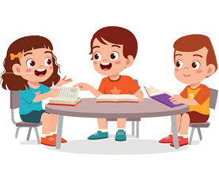





**Yıllık Çalışma Planı**

### Nisan 2025

**Kategori**: Sürdürülebilir Yaşam ve Çevre

**Proje:** Atık Sanat Projesi

**Amaç:** Atık malzemelerin yeniden kullanımını teşvik ederek geri dönüşüm bilincini oluşturmak.

**Faaliyet:** Öğrenciler, evden veya okuldan topladıkları atık malzemelerle (plastik şişeler, kutular, eski kağıtlar) yaratıcı sanat projeleri yaparlar. Bu projeler sergilenir ve geri dönüşümün çevreye olan faydaları hakkında bir sunum yapılır.



**Kategori**: Sürdürülebilir Yaşam ve Çevre

**Proje:** “Su Tasarrufu Dedektifleri” Görevi

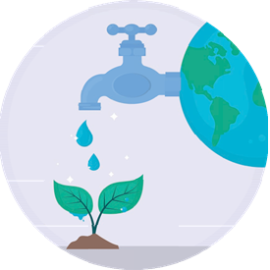

**Amaç:** Su tasarrufunun ve su kaynaklarının korunmasının önemini öğretmek.

**Faaliyet:** Öğrencilere suyun sınırlı bir kaynak olduğu ve nasıl tasarruf edilebileceği anlatılır. Öğrenciler, su tasarrufu sağlayacak farklı yolları araştırır ve bu bilgileri sınıfta paylaşır.



**Yıllık Çalışma Planı**

### Mayıs 2025

**Kategori**: Yaratıcılık ve Girişimcilik

**Proje:** Minik Girişimciler Pazarı

**Amaç:** Öğrencilerin girişimcilik ruhunu geliştirmek ve iş yapma becerilerini geliştirmelerini sağlamak

**Faaliyet:** Öğrenciler, küçük gruplara ayrılır ve kendi işlerini kurar. Bu iş, el yapımı ürünler (bilezikler, resimler, kartpostallar) ya da ev yapımı yiyecekler olabilir. Sınıf içerisinde “Minik Girişimciler Pazarı” kurulur ve öğrenciler ürünlerini hem tanıtır hem de satar. Kazanılan para bir hayır kuruluşuna bağışlanabilir ya da sınıf etkinlikleri için kullanılabilir. Bu etkinlik, öğrencilere iş kurma, tanıtım yapma ve finansal yönetim gibi beceriler kazandırır.



##### 

##### 

**Kategori**: Yaratıcılık ve Girişimcilik

**Proje:** El Yapımı Hediyeler Tasarımı

**Amaç:** Öğrencilerin el becerilerini ve yaratıcılığını geliştirmek.

**Faaliyet:** Öğrenciler, el yapımı hediyeler tasarlamak ve üretmek için çeşitli malzemeler kullanırlar. Bu hediyeler, anneler günü için bir çerçeve, doğum günü için bir kart veya yeni yıl için bir süs olabilir. Öğrenciler, hediyelerini tamamladıktan sonra bunları arkadaşlarına veya aile üyelerine hediye eder ve yaptıkları hediyeler hakkında sınıfta konuşurlar.

##### 

**Yıllık Çalışma Planı**

### Haziran 2025

**Kategori**: Sürdürülebilir Yaşam ve Çevre

**Proje:** Doğa Yürüyüşü ve Çöp Toplama Etkinliği

##### 



**Amaç:** Doğal çevreyi korumanın ve doğayı temiz tutmanın önemi hakkında farkındalık oluşturmak.

**Faaliyet:** Öğrencilerle birlikte bir doğa yürüyüşü düzenlenir. Yürüyüş sırasında, doğaya zarar veren atıkları toplamak için eldivenler ve çöp torbaları kullanılır. Etkinlik sonunda, doğayı temiz tutmanın ve atıkların doğaya olan zararlarını tartışmak için bir oturum düzenlenir.



**Kategori**: Sürdürülebilir Yaşam ve Çevre

**Proje:** Enerji Tasarrufu Kampanyası

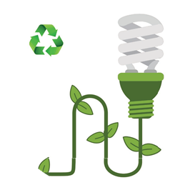

**Amaç:** Enerji kaynaklarının korunması ve enerji tasarrufu yapmanın önemi hakkında farkındalık oluşturmak.

**Faaliyet:** Öğrenciler, enerji tasarrufu sağlamak için çeşitli yöntemler hakkında bilgi toplar. Bu yöntemleri kullanarak sınıf veya okul çapında bir “enerji tasarrufu kampanyası” başlatılır. Kampanya süresince enerji tasarrufu konusunda farkındalık artırıcı posterler hazırlanır ve öğrencilere dağıtılır.

**EK1:** YAŞAM BECERİLERİ GÖZLEM FORMU

**YAŞAM BECERİLERİ PROJESİ GÖZLEM FORMU**

**Öğrencinin Adı Soyadı:**

**Sınıfı: Gözlem Tarihi:**

1. **Aile Hayatım**

|  |  |  |  |  |
| --- | --- | --- | --- | --- |
| **Beceriler** | **Gelişti** | **Gelişiyor** | **Veli Notları** | **Öğretmen Notları** |
|  |  |  |  |  |
|  |  |  |
|  |  |  |

1. **Kişisel Bakım ve Hijyen**

|  |  |  |  |  |
| --- | --- | --- | --- | --- |
| **Beceriler** | **Gelişti** | **Gelişiyor** | **Veli Notları** | **Öğretmen Notları** |
|  |  |  |  |  |
|  |  |  |
|  |  |  |

1. **İletişim ve Sosyal Beceriler**

|  |  |  |  |  |
| --- | --- | --- | --- | --- |
| **Beceriler** | **Gelişti** | **Gelişiyor** | **Veli Notları** | **Öğretmen Notları** |
|  |  |  |  |  |
|  |  |  |
|  |  |  |

1. **Sürdürülebilir Yaşam ve Çevre Bilinci**

|  |  |  |  |  |
| --- | --- | --- | --- | --- |
| **Beceriler** | **Gelişti** | **Gelişiyor** | **Veli Notları** | **Öğretmen Notları** |
|  |  |  |  |  |
|  |  |  |
|  |  |  |  |  |

1. **Yaratıcılık ve Girişimcilik**

|  |  |  |  |  |
| --- | --- | --- | --- | --- |
| **Beceriler** | **Gelişti** | **Gelişiyor** | **Veli Notları** | **Öğretmen Notları** |
|  |  |  |  |  |
|  |  |  |
|  |  |  |

**Not:** *Veli notları kısmına çocuğunuzun bu dönem içindeki genel gelişimi hakkında gözlemleriniz ve geri bildirimlerinizi yazınız.*

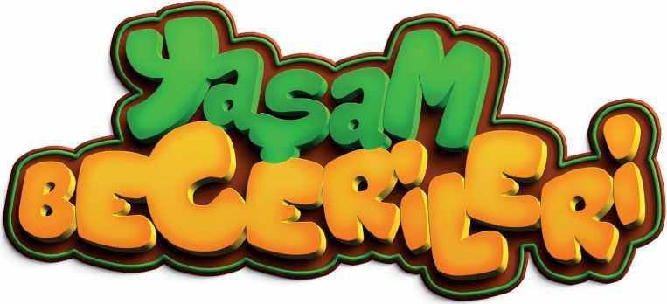

**İLETİŞİM**

Adres: Dere Mahallesi 117 Cadde No: 170

MERKEZ / ISPARTA

Telefon : 0 246 227 58 67

https://hediyeunfabrikasiilkokulu.meb.k12.tr/

#### İLETİŞİM

Adres: Millî Eğitim Bakanlığı Temel Eğitim Genel Müdürlüğü Araştırma - Geliştirme ve Projeler Daire Başkanlığı Elektronik posta: [tegm@meb.gov.tr](mailto:tegm@meb.gov.tr)

Telefon: 0 (312) 413 13 27 / 413 55 02 / 413 18 58 / 413 16 00

Belgegeçer: 312 425 40 49